Test-Driven Approach Using xUnit.net

Trong các cách tiếp cận phát triển ứng dùng truyền thống, hầu hết các lỗ hổng (gap) về thiết kế và kỹ thuật thường được xác định kiểm thử. Điều này sẽ không chỉ ảnh hưởng đến chất lượng của ứng dụng mà còn phải gánh chịu chi phí hoạt động nghiêm trọng đối với tiến độ dự án và mục tiêu kinh doanh.
Phần 1. Test-driven development (TDD)
TDD giúp xác định các gap về thiết kế và kỹ thuật ngay trước khi bắt đầu phát triển một chức năng cụ thể. TTD bao gồm các bước lặp , trong đó các trường hợp thử nghiệm đơn vị (unit test) được viết cho một tính năng ứng dụng và sau đó code tính năng sau cho vượt qua tất cả các unit test.
- Ưu điểm:
• TDD xác định các rủi ro thiết kế ở giai đoạn đầu của quá trình phát triển, do đó giảm thời gian phát triển tổng thể do giảm nhu cầu làm lại công việc.
• Các components riêng lẻ được kiểm tra, giúp kiểm soát tốt hơn chất lượng của mã.
• Chất lượng của thiết kế kỹ thuật sẽ được cải thiện, vì unit testing sử dụng cơ chế dependency injection đối với các component.
• Việc hiểu và bảo trì mã (maintaining legacy) có thể dễ dàng hơn nhiều với các unit testing.
• Tự động hóa các unit tests cùng với các build definitions đảm bảo rằng mã phù hợp nằm trong kho lưu trữ.
• Unit tests có thể được coi là tài liệu.
• Tính khả dụng của new unit-testing frameworks làm cho các unit testing dễ viết.

- Good unit-test thỏa mản các tiêu chí sau:
• Các unit-test nên bao gồm các khối mã nhỏ và độc lập.
• Một trường hợp thử nghiệm nên có một khẳng định, điều này nên được giới hạn trong thử nghiệm đang thực thi. Trong một số trường hợp hiếm hoi, chỉ nên đưa ra tối đa hai khẳng định.
• Các unit-test phải độc lập với cơ sở hạ tầng, có nghĩa là unit-test không được có bất kỳ phụ thuộc vật lý nào như cơ sở dữ liệu hoặc hệ thống tệp.
• Các unit-test phải có thể chạy độc lập bằng cách sử dụng test runners và phải hỗ trợ tự động hóa.
• Mã mà chúng tôi viết trong các test classes không được bao gồm trong mã ứng dụng thông thường.
• Các cuống dữ liệu thử nghiệm thích hợp(Proper test data stubs) nên được tạo và sử dụng để thử nghiệm các tình huống khác nhau .
• Các unit-test nên sử dụng các mocking frameworks để inject dependencies như web
services hoặc data access layer. Fake implementations nên được tạo cho các API, chẳng hạn như session hoặc cache, thường được sử dụng và sẽ tồn tại cho các thử nghiệm tiếp theo.
• Các unit-test nên được tích hợp như một phần của quá trình xây dựng và các reports phải được tạo cho các chỉ số về độ bao phủ của mã.

- Test-Driven Development Life Cycle
TDD bao gồm ba giai đoạn, các giai đoạn này lặp lại theo chu kỳ đối với mọi thay đổi trong yêu cầu chức năng:
1. Test-case generation
2. Application code development
3. Code optimization
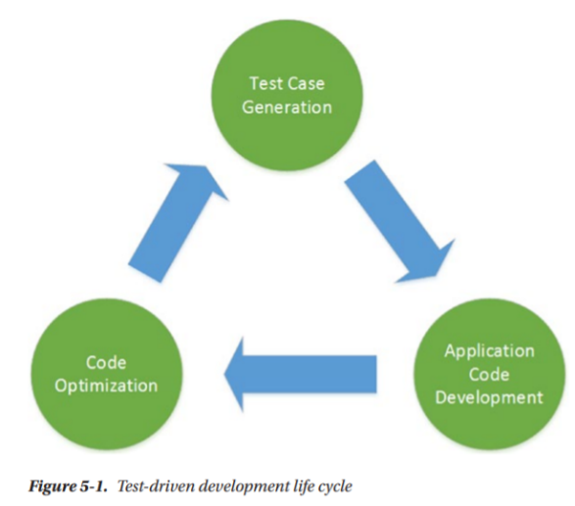

Trong quá trình test-case generation, trước tiên nhà phát triển viết các test case nhắm mục tiêu đến yêu cầu kinh doanh bằng cách sử dụng frameworks như xUnit. Các trường hợp thử nghiệm này không nhất thiết phải bao gồm toàn bộ chức năng, nhưng nên hướng đến một số mục tiêu của kết quả chức năng cuối cùng. Các trường hợp thử nghiệm này nên được phát triển trước khi bắt đầu với mã ứng dụng. Sau khi các test cases được hoàn thành, chúng được thực thi với kỳ vọng rằng tất cả sẽ thất bại. Mục đích chính của giai đoạn này là đảm bảo rằng các yêu cầu chức năng được giám sát (vượt qua) các test cases.
Application code development là giai đoạn tiếp theo; một nhà phát triển bắt đầu viết mã ứng dụng để đáp ứng các mục tiêu của các trường hợp kiểm thử. Giai đoạn này đảm bảo rằng nhà phát triển chỉ viết mã cần thiết để vượt qua các test cases. Khi mã ứng dụng đã sẵn sàng, các test cases một lần nữa được thực thi với kỳ vọng rằng tất cả các test cases sẽ vượt qua.
Trong giai đoạn code optimization, mã ứng dụng được cấu trúc lại để đáp ứng các tiêu chuẩn mã hóa và cải thiện hiệu suất. Các test cases được thực thi lại và nếu bất kỳ trường hợp thử nghiệm nào không thành công, mã ứng dụng sẽ được hiệu chỉnh cho phù hợp.
Sau giai đoạn code optimization, một tập hợp test cases mới sẽ được phát triển để triển khai bất kỳ chức năng nào còn thiếu. Do đó, toàn bộ quá trình diễn ra lặp đi lặp lại cho đến khi đạt được tất cả các chức năng.

Phần 2. Understanding xUnit.net
xUnit.net là một công cụ kiểm tra đơn vị miễn phí, mã nguồn mở, dựa trên cộng đồng cho .NET Framework và .NET Core. Được phát triển bởi James Newkirk và Brad Wilson, xUnit là công nghệ mới nhất để kiểm tra đơn vị trong C #, F #, VB.NET và các ngôn ngữ .NET khác. Nó là một phần của .NET Foundation và xUnit.net cung cấp một API toàn diện để viết các trường hợp thử nghiệm đơn vị và trình chạy thử nghiệm của nó có thể dễ dàng tích hợp với Visual Studio và các hệ thống xây dựng tự động bao gồm TFS và Travis .

- Getting Started with xUnit.net and MOQ

Để tuân theo tiêu chuẩn giữ mã unit-test tách biệt với mã ứng dụng, thực hiện tạo xUnit Test Project với tên ASC.Tests như hình:
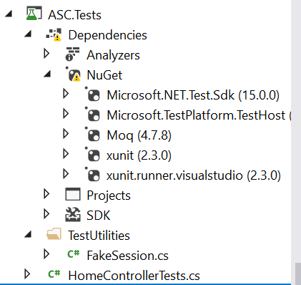

- Cài xUnit, xUnit.Runner.VisualStudio, NuGet cho ASC.Tests
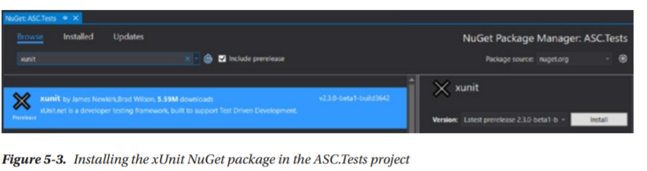
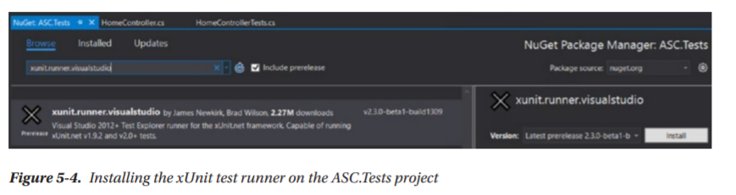
- Để kiểm tra các controller, thực hiện add a reference ASC.Web vào ASC.Tests.
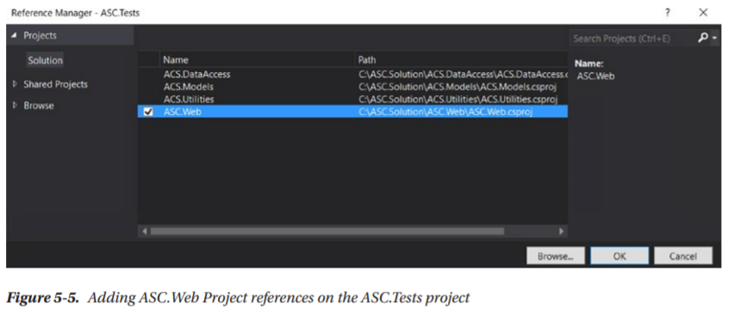
- Tạo class HomeControllerTests.cs. Dựa trên các thông số kỹ thuật chức năng, xác định rằng HomeController phải trả về một loại ViewResult, không nên trả về bất kỳ mô hình nào null và không được chứa validation errors.
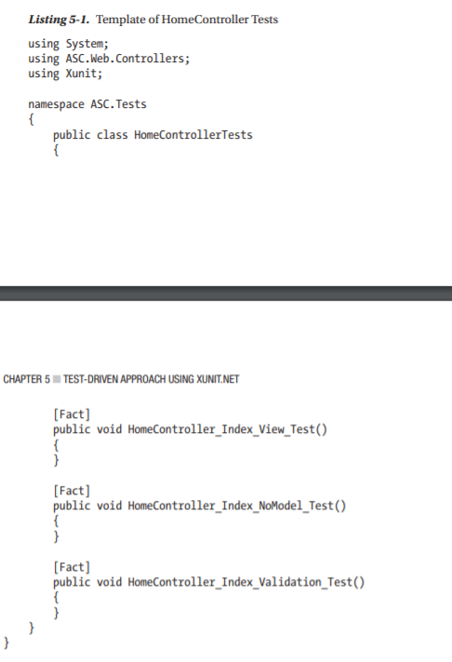

Chú ý: thuộc tính Fact được sử dụng để kiểm tra các điều kiện bất biến, và phương thức kiểm tra không có đối số. Mặt khác, thuộc tính Theory cho phép chuyển các dữ liệu khác nhau đến phương thức kiểm tra dưới dạng đối số.

- Quy ước đặt tên test case: ControllerName_ActionName_TestCondition_Test

- Xét contructor HomeController: sử dụng phương pháp dependency injection của ASP.NET Core để đưa cấu hình appsettings.json qua mẫu IOptions

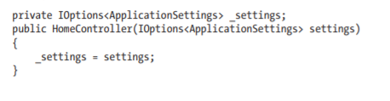
Có 3 giải pháp cho vấn đề này:
- Đọc tệp cấu hình appsettings.json thực tế từ dự án web vào IOptions <ApplicationSettings> vào truyền vào HomeController Constructor.
- Tạo mock data (dữ liệu giả) cho IOptions <ApplicationSettings> và truyền HomeController.
- Cấu trúc lại mã HomeController để IOptions <ApplicationSettings> không phải tiêm vào contrstuctor mà sử dụng property injection.

Như thảo luận trong chương các unit tests phải độc lập với cơ sở hạ tầng và phải có sự phụ thuộc tối thiểu vào hệ thống tệp. Mocking giảm bớt sự phụ thuộc vào cơ sở hạ tầng và cấu trúc lại mã ứng dụng một cách mạnh mẽ.

- Cài MOQ framework vào ASC.Tests project.
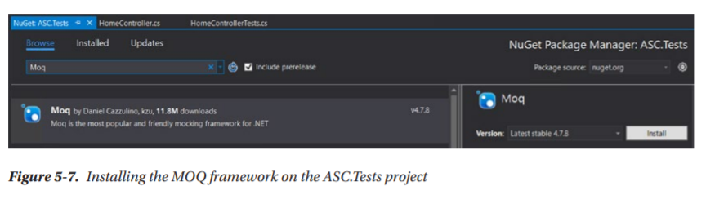
- Cập nhập class HomeControllerTests.cs
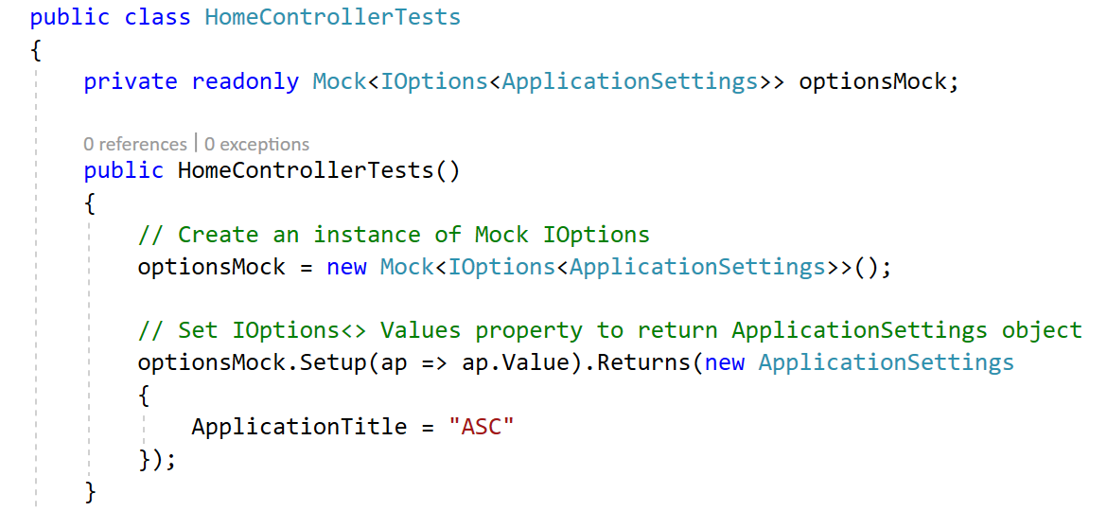
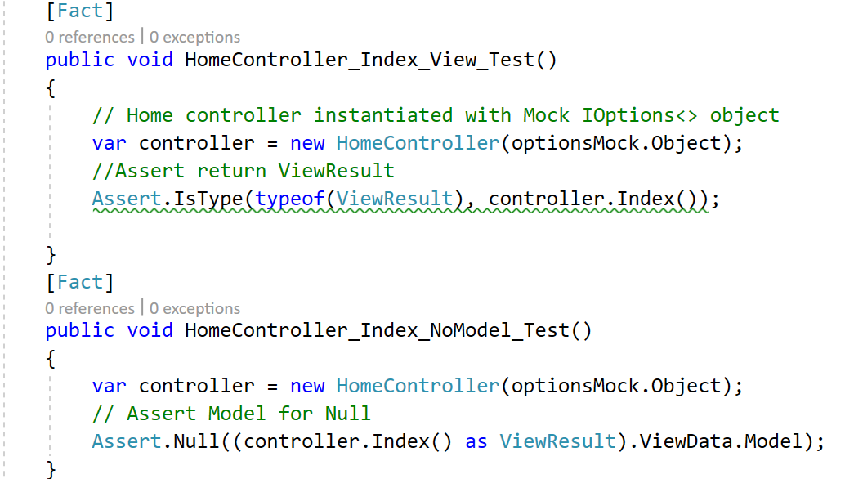
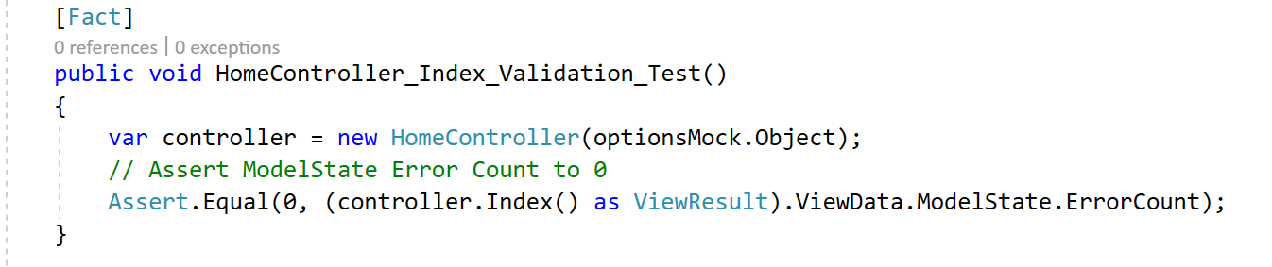
- Sau khi hoàn thành các chức năng như HomeController, run all test-case thường các test case sẽ fail. Và các chức năng cần tối ưu code để vượt qua tất cả các test case.

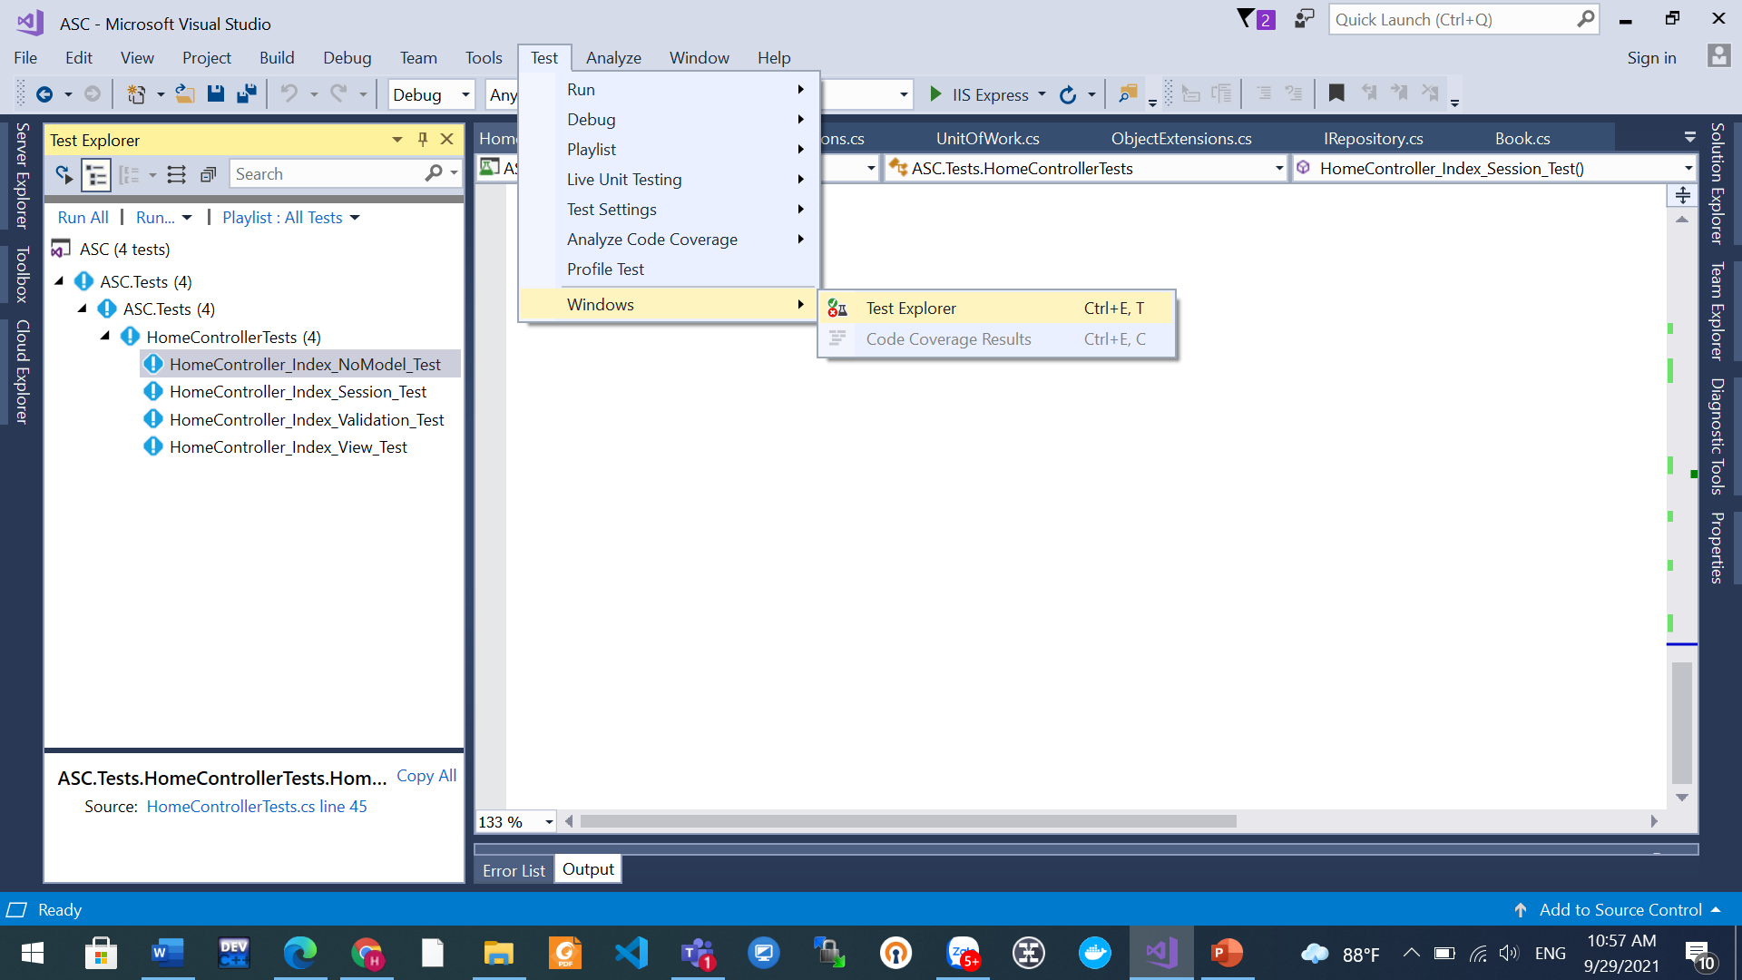

Kết quả vượt qua các test - case
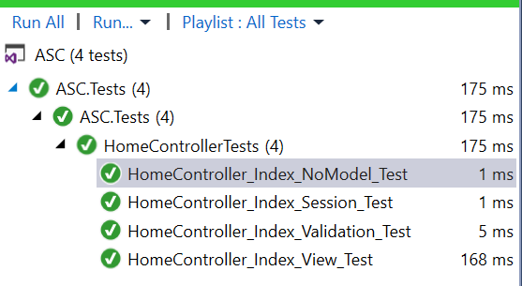

// Cập nhật HomeController.cs
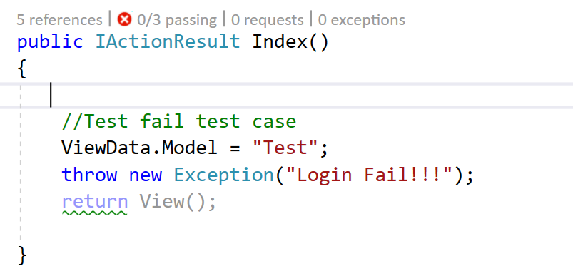
//Run lại tất cả các test-case fail
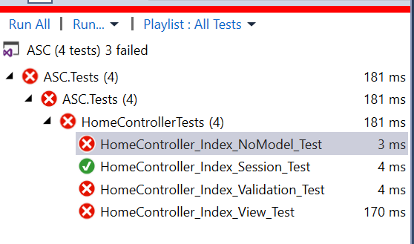

- Quy trình phát triển ứng dụng gồm 5 bước:
Bước 1. Hoàn thành phân tích chức năng của view hoặc component.
Bước 2. Viết functional test-case documents phác thảo tất cả các tình huống (scenarios) phải được thử nghiệm như một phần của quá trình đăng ký hoàn thành chức năng.
Bước 3. Viết các trường hợp thử nghiệm xUnit.
Bước 4. Phát triển mã ứng dụng và thực hiện theo quy trình lặp đi lặp lại như được đề xuất trong phần “Test-Driven Development Life Cycle”.
Bước 5. Sau khi hoàn thành phát triển view hoặc component, thực hiện đánh giá tài liệu trường hợp thử nghiệm chức năng cùng với các trường hợp thử nghiệm xUnit và ký tên vào báo cáo.

Phần 3. Setting Up Session-State Middleware and Its Unit-Testing Fake

Session state là API phổ biến nhất được sử dụng bởi hầu hết các ứng dụng web ngày nay để lưu giữ và truy xuất thông tin người dùng cụ thể, phổ biến cho nhiều trang và được chia sẻ giữa các yêu cầu khác nhau.
Trong ASP.NET, quản lý session bằng cách sử dụng HttpSessionState. Nhưng trong ASP.NET Core MVC, bao gồm và cấu hình ISession middleware vào request-response pipeline. ISession là một API mới để hỗ trợ lưu và truy xuất các đối tượng từ session state.
- Cài đặt gói Microsoft.AspNetCore.Session NuGet trên ASC.Web project.
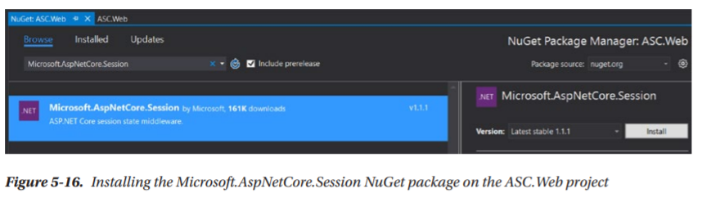

- Cập nhật class Startup.cs trong ASC.Web project
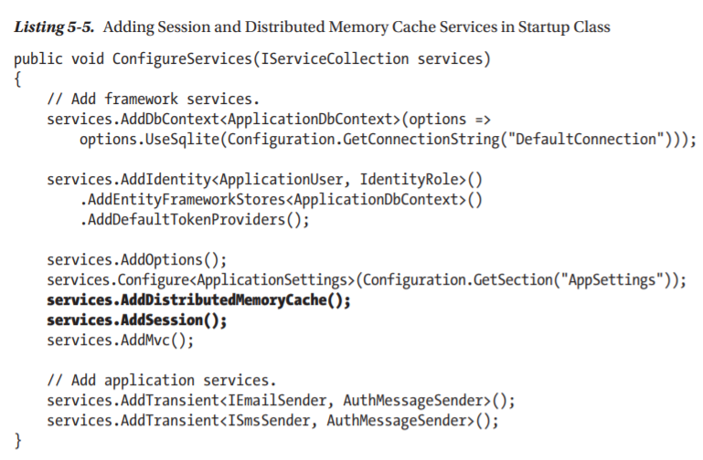

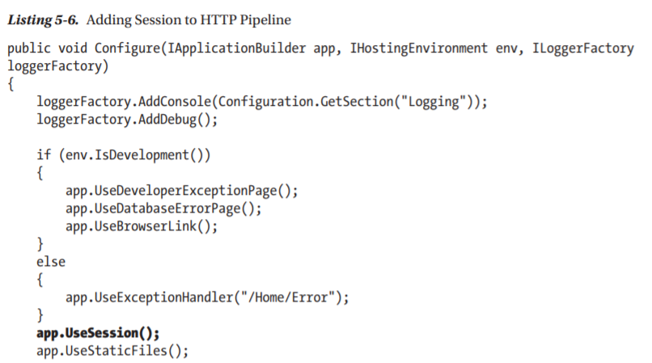

- Tạo class SessionExtensions.cs trong ASC.Utilities project
Thêm Microsoft.AspNetCore.Session NuGet package to the ASC.Utilities project để sử dụng ISession API

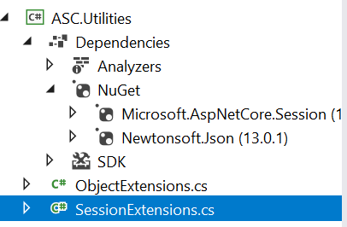

Cập nhật class SessionExtensions.cs
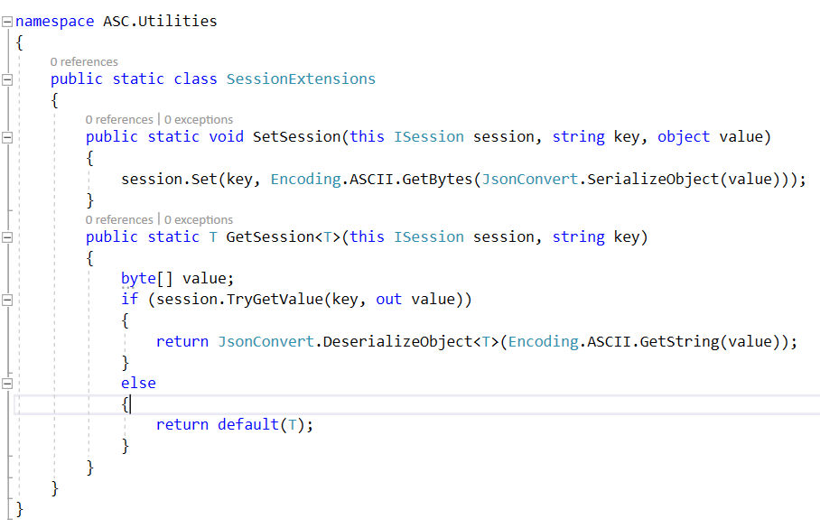
- Sử dụng Session trong Index Action của HomeController
Adding the ASC.Utilities project reference to the ASC.Web project

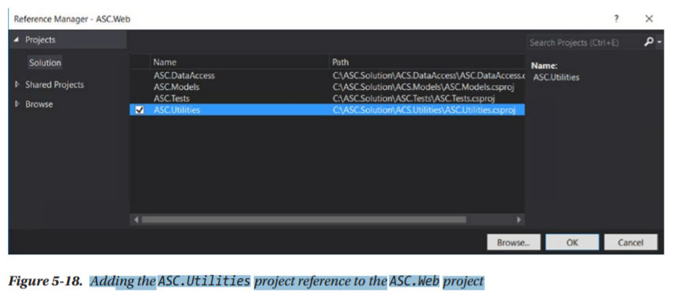

Cập nhật Index Action của HomeController
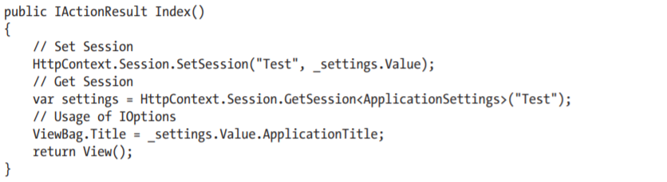

- Run all test-case tất cả điều fail do session dependency
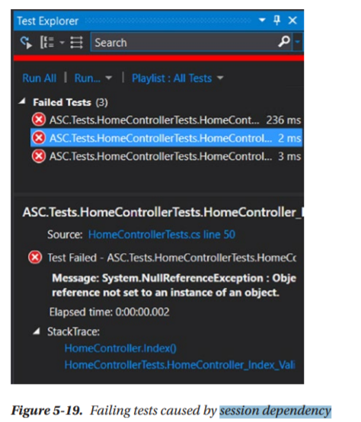
Do ASC.Test không phải là project web nên HttpContext là null và session không tồn tài. Nên tất cả test case của HomeControllerTests điều fail
- Để giải quyết vấn đề này, chúng ta sẽ tạo một triển khai ISession giả mạo (fake) trong ASC.Test project và gán nó cho một HttpContext giả (fake).
Tạo class FakeSession.cs trong ASC.Test và kế thừa Isession

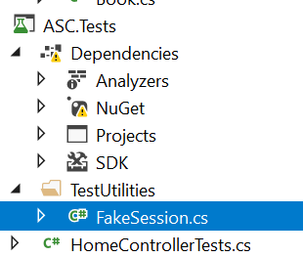

Adding a ASC.Utilities project reference to the ASC.Tests project
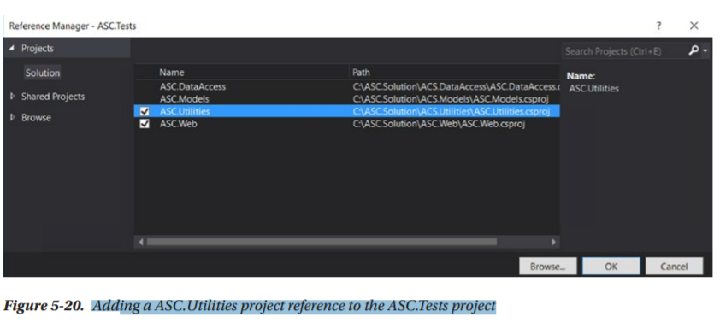

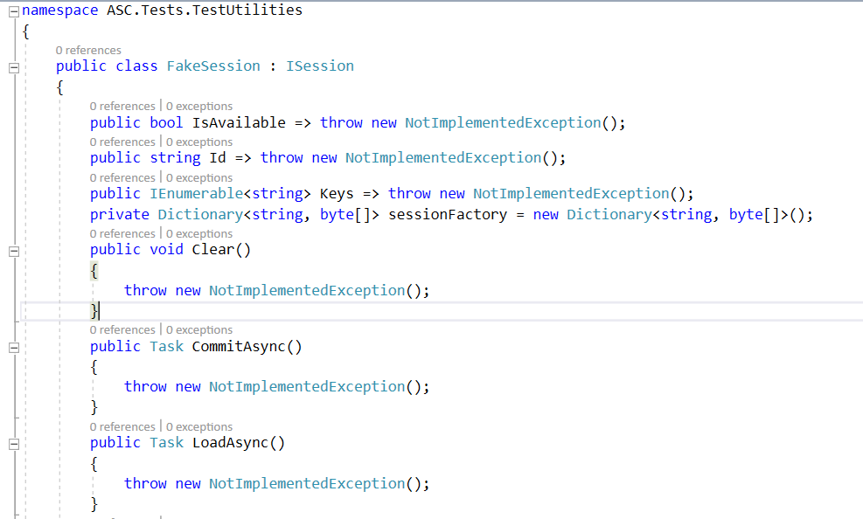
// Override set and TryGetValue
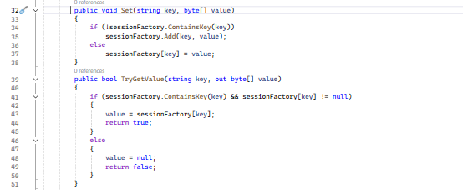

- Cập nhật HomeControllerTests.cs trong ASC.Test
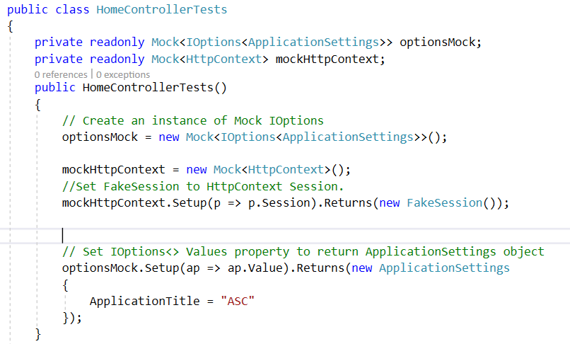

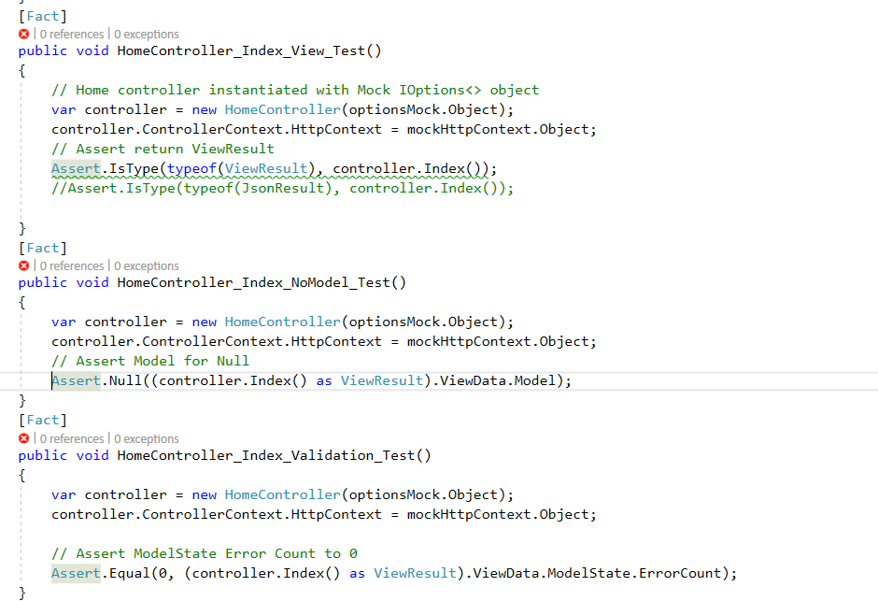

Cập nhật unit test
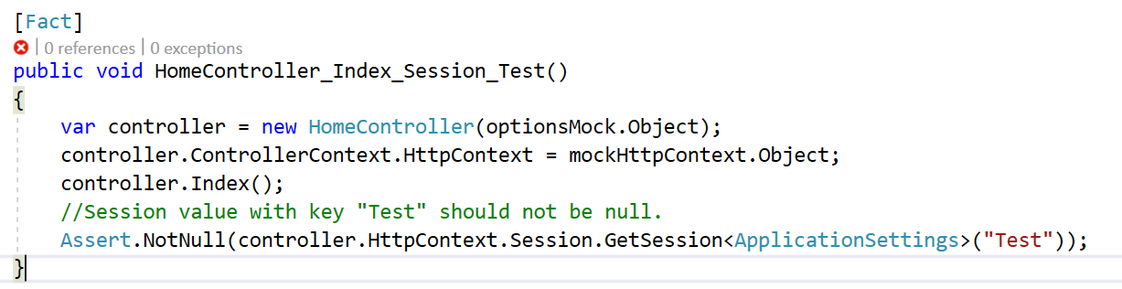
Để pass unitest này => Cập nhật Index của HomController
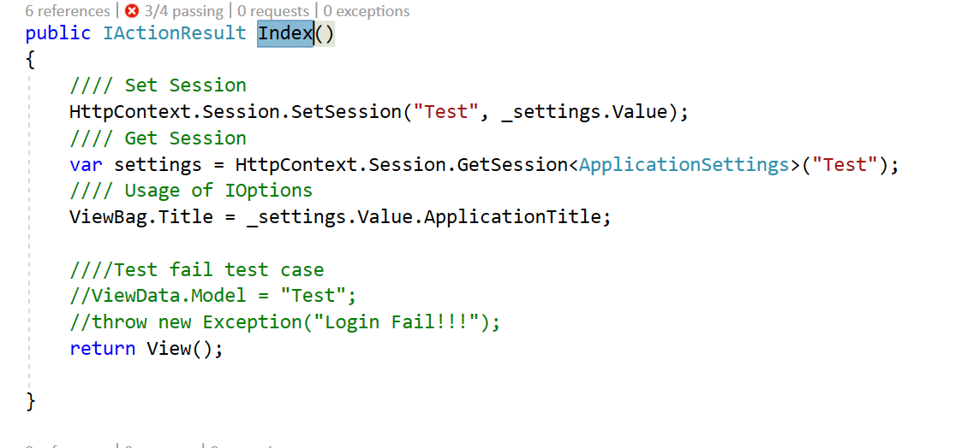

- Run all test
